部编版小学语文六年级上册第六单元
设计团队：何进霞 夏翠刘家兰
王建 章孝华
联系人：何进霞 18133007712
铜陵市郊区老洲小学
2022年3月
1

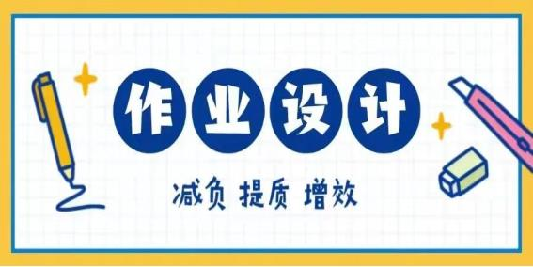

六年级上册第六单元作业设计
一、单元信息
学科
语文
年级
学期
教材版本
教育部组
单元名称
第六单元
基本
信息
织编写（人
民教育出版
社出版）
六年级
第一学期
单元组
织方式
自然单元
重组单元
序号
课时名称
对应教材内容
第18课
1
2
3
4
5
6
7
《古诗三首》
课
时
信
息
《只有一个地球》
《青山不老》
第19课
第20
第21
*
课
课
《三黑和土地》
《意见不同怎么办》
《学写倡议书》
《语文园地》
*
口语交际
习作
语文园地
二、单元分析
《义务教育语文课程标准（2021年版）》中对第三学段有明
课
确要求：有较强的独立识字能力；默读有一定的速度，理解关键句，
把握文章的主要观点。乐于参与讨论交流，敢于发表自己的看法。
懂得写作是为了自我表达和与人交流，养成留心观察周围事物的习
惯，积累习作素材。能利用图书、网络等渠道，查找资料，解决问
题，并有自己的见解。
标
要
求
本单元主题是“保护环境”，语文要素是“抓住关键句，把握
文章的主要观点”，编排了《古诗三首》《只有一个地球》《青山
不老》《三黑和土地》四篇课文，主题突出，内容丰富，形式多样，
体现了人与自然相互依存的关系，号召人们要爱护环境、珍爱地球
家园！
单
元
分
析
教
材
分
析
本单元的习作要求是“学写倡议书”，属于应用文，围绕如何
珍惜资源、保护环境等话题展开，与单元主题相呼应。一方面可以
加深学生对课文的思考和对环保必要性的认识，另一方面可以引导
学生关注现实生活，观察探讨，提高应用文写作的能力。“交流平
台”则梳理了理解古诗词的几种方法。此外，本单元还编排了“阅
读链接”，体现了土地带给人们的梦想和希望。
学
情
在五年的学习中，学生已经有了一定阅读和习作基础，有基本
的表情达意、遣词造句的能力。懂得要善于观察身边的生活，把观
2



分
析
察到的事物写清楚，文从字顺，并且有自己的感受和见解等。这些
都为本次习作“学写倡议书”奠定了基础。
本单元在习作方面，旨在引导学生关注周围环境，发现问题，
写下自己的见闻感受，并提出合理化的建议，做到格式正确，内容
清晰。这需要教师在教学中充分利用教材已有资源，引导学生从多
方面观察思考，并借助生活经验，写出切实可行的建议，培养良好
的习作习惯。
三、单元学习与作业目标
序号
单元学习与作业目标
1
会写14个字和20个词语，积累传统文化常识。
有感情地朗读课文，理解课文内容。能够抓住文章关键语句，并结合
实际，感受环境保护的重要性。
2
能借助注释，想象画面等方法理解诗词大意，感受诗词之美。能背诵
三首古诗，会默写古诗。
3
4
5
尊重不同的意见，讨论问题时，态度要平和，要以理服人。
观察周围的环境，发现问题，提出建议，写一份倡议书，做到格式正
确，建议合理，能在小组内分享，相互评价。
四、单元作业设计思路
教者若有心，学者必得益。布置作业，是一门艺术，更是一种创新。
基于本单元的学习主题和语文要素，我们注重将学习渗透到生活中去，引导
学生听、说、读、写、观、练，时刻关注身边生活，探讨交流。一系列的实践活
动，既培养了学生的动手动脑能力，又提高了学生的环保意识。
根据“落实育人目标、夯实语文基础、促进融会贯通、发展创新思维”的作
业宗旨，本单元的作业设计主要从以下几个方面进行思考：
1、作业层次。主要分为“基础性作业”“提升性作业”“综合性作业”三
个板块。基于单元一体化的视角，各板块的作业既独立承担功能，又相互联系，
梯度推进，形成完整统一的作业体系，促进本单元学习目标的达成。
2、作业模块。课时作业大致分为“词海拾贝”“火眼金睛”“妙笔生花”
“对号入座”“小试牛刀”“各显神通”六个部分，每个部分分别对应“基础性
作业”“提升性作业”“综合性作业”三个层次。单元检测作业分为“基础知识”
“积累与运用”“阅读理解”“综合实践活动”四个模块。
3、作业评价。评价坚持思想性、科学性、针对性、多样性原则，坚持立德
树人，力求多元化评价，以巩固知识与技能，发展学习能力，提升品德修养，培
养良好学习习惯。
3



五、课时作业
一、词海拾贝
18、古诗词三首（第一课时作业）
作业
层次
作业分析与
设计意图
时
长
作业内容
评价设计
本题主评价主体：5
1、下列加点字的读音全部正确的一组()。要考查学生学生
分
钟
A、茅檐(yán)菜畦(qí)
排闼(tà)
对基础知识教师
的掌握；引
导学生借助
注释，读通
诗句。
．
．
．
B、山郭(guō)莺啼(yín)． 绿林好汉(lù)．
．
C、九曲(qǔ)
朝代(cháo)． 颠簸(bò)
．
．
基
础
性
作
业
D、寺庙(shì)苔藓(tái)． 环绕(rào)
．
．
评价方式：
自我评价

生生互评

2、下列诗句中加点词语的解释正确的一
项是（）。
A、浪淘风簸自天涯（簸箕）
．
B、九曲黄河万里沙（酒名）
．．
教师评价

C、水村山郭酒旗风(山城)
．
D、两山排闼送青来(小船)
．
二、小试牛刀
通过填评价主体：5
1、根据课文内容填空。
空和判断题学生
代诗的形式加深教师
分
钟
《浪淘沙》（其一）的作者是
人
，其中运用神话典故的诗句是：学生对诗歌
“___________，____________。”
内容的理
解。
提
升
性
作
业
评价方式：
自我评价

生生互评

2、判断下列说法是否正确，对的打“√”，
错的打“x”。
（1）《江南春》的作者是唐代的杜甫,
这是一首七言绝句。 （）
（2）《浪淘沙(其一)》的作者由黄河
教师评价

联想到黄河与天河相通的典故，从中看出诗人
的豪迈气概。 （）
（3）《书湖阴先生壁》是一首题画诗,
表达了诗人对田园生活的热爱和向往。（）
三、妙笔生花
借助画评价主体：10
综
合
性
作
业
观察图画，你想到了本课的哪两句诗？借面忆诗句，学生
助注释，发挥想象，描绘诗中的景色。
分
钟
诗情画意相教师
融合。
4



评价方式：
自我评价

生生互评

教师评价

诗句：
我想到的景色：
，
。
18、古诗词三首（第二课时作业）
作业
层次
作业分析与
时
长
作业内容
评价设计
设计意图
一、遨游诗海
本题通评价主体：5
第一关：默写古诗，我能行
过设置闯关学生
的形式，激发教师
学生背诵、积
分
钟
累古诗文的
兴趣。
评价方式：
江南春
自我评价

生生互评

基
础
性
作
业
教师评价

。
。
第二关：趣味九宫我会连
看到下面的九宫格，你想到的诗句
，
是：
。
檐
畦
天
芳
春
净
5

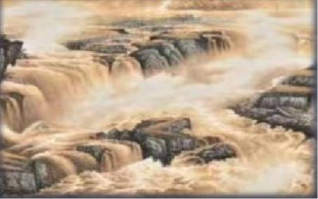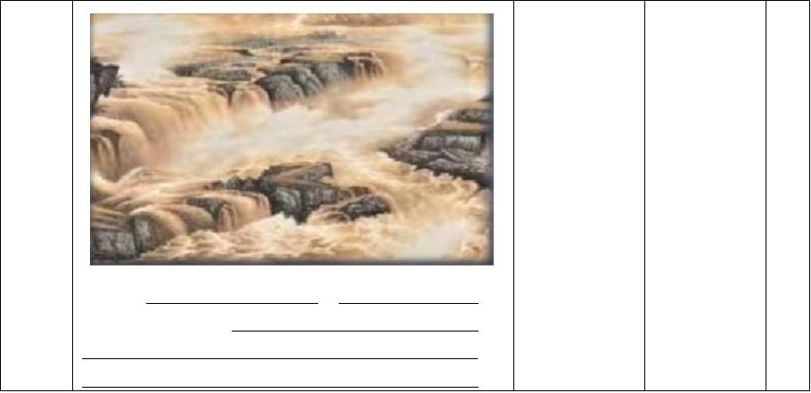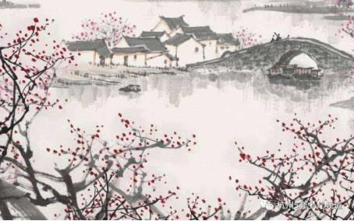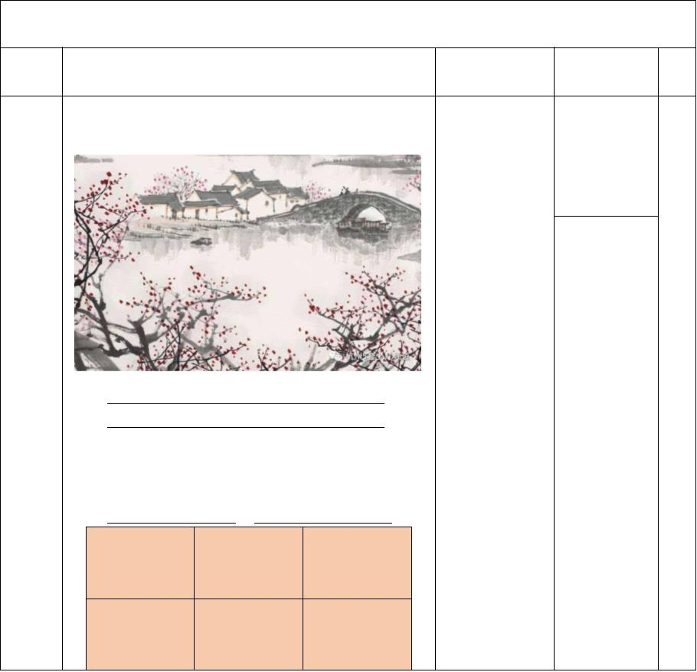

土
扫
自
二、小试牛刀
引导学评价主体：5
1、诗中的黄河：九曲黄河万里沙，浪淘生品读诗词学生
中的美景，体教师
的修辞手法，我们仿佛看会诗人寄情
的声音，山水的情怀。
分
钟
风簸自天涯。
诗句运用
到了
的画面，听到了
体会到诗人的壮志豪情。
评价方式：
自我评价

生生互评

提
升
性
作
业
2、诗中的江南：千里莺啼绿映红，水村
山郭酒旗风。
诗人抓住
、
、
、
等景物，描绘了一幅春光明媚的江南画卷。
、
、
教师评价

3、诗中的田园：一水护田将绿绕，两山
排闼送青来。
诗句描写了山和水，巧用了
的手法，表达了庭院主人
、
、
的情
趣。
三、各显神通（二选一）
（一）飞花令：“绿”
以新颖评价主体：10
独特的形式，学生
分
钟
“千里莺啼绿映红，水村山郭酒旗风”，引导学生沉教师
描写了江南春景的绿意盎然。你能再写一写浸于诗词的
含有“绿”的诗句吗？
天地，追随诗
人的脚步，感
受诗词的经
典魅力，陶冶
性情。
评价方式：
自我评价

生生互评

综
合
性
作
业
教师评价

（二）跟着诗歌去旅行
假期爸爸带明明去旅行，你知道他们都
去了哪些地方吗?
遥望洞庭山水翠,白银盘里一青螺。→飞
流直下三千尺，疑是银河落九天。→水光潋
6

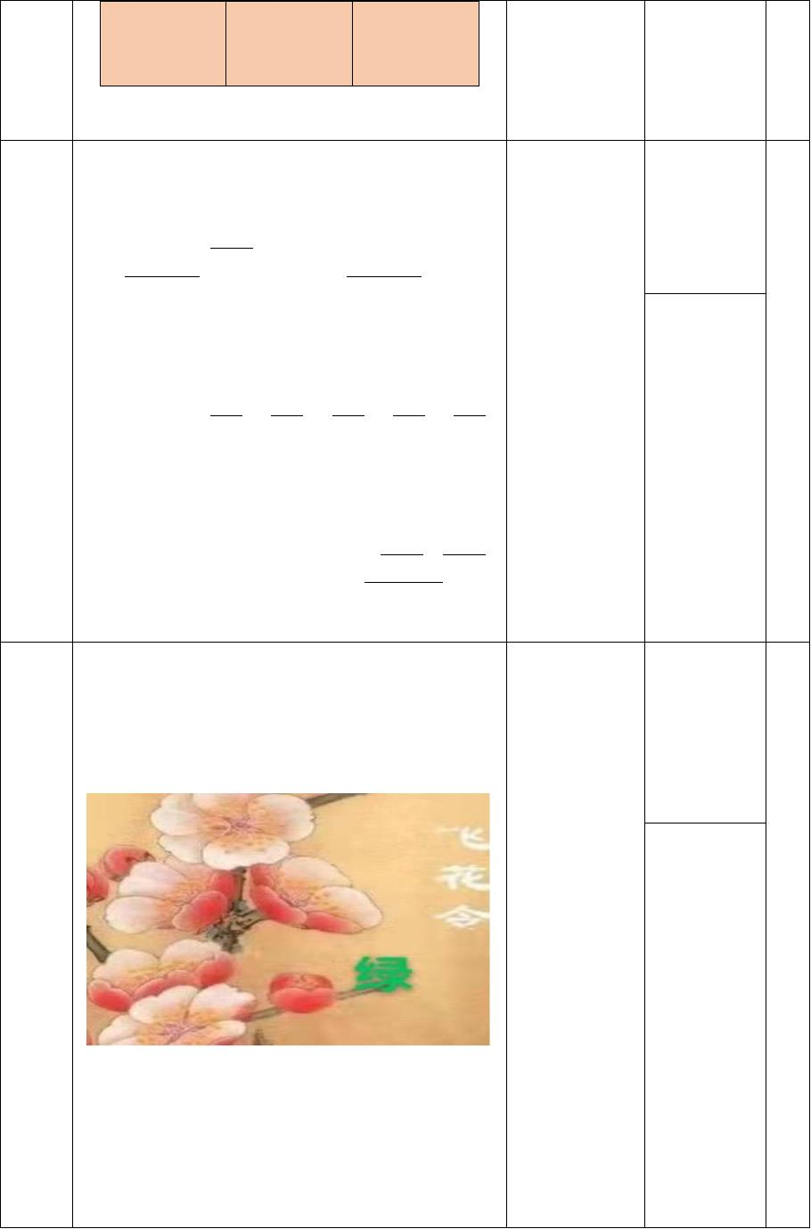

滟晴方好,山色空蒙雨亦奇。→会当凌绝顶，
一览众山小。→九曲黄河万里沙，浪淘风簸
自天涯。
请依次写出对应的景点名称:
（）→（）→（）→（）→（）
19、只有一个地球（第一课时作业）
作业
层次
作业分析与
设计意图
时
长
作业内容
评价设计
一、词海拾贝
jīngyíng
掌握生评价主体：5
1、看拼音写词语。
字词，积累语学生
言，为读通读教师
懂课文做好
分
钟
kāngkǎi
gòngxiàn
mùdǔ
lànyòng
yáolán
铺垫。
评价方式：
héǎi
自我评价

生生互评

基
础
性
作
业
bāoguǒ
zīyuán
教师评价

2、填字组词。
映入（）（）
（）（）可亲
（）（）提供
相互（）（）
一叶（）（）
不加（）（）
二、小试牛刀
1、选词填空。
以环保评价主体：5
为基调，回顾学生
主要内容，填教师
分
钟
毁坏毁灭毁害
（1）人类随意（
了一系列生态灾难。
）自然资源，造成词成句，品味
语言的准确
提
升
性
作
业
（2）这一带的野兽经常下山（
）庄生动性。
评价方式：
自我评价

生生互评

稼。
（3）山洪暴发给人民造成了（
）性
的灾难。
2、课文回顾：
地球是一个
教师评价

。宇航员们在天际
相
邀游时遥望地球，看见上面
互交错，周围裹着
。
7



面对如此美丽的地球，宇航员们发出这样的
感叹 ！
三、妙笔生花
引导学评价主体：10
读下面的句子，你想到了生活中的哪些生观察思考，学生
现象？针对这些现象设计一条宣传标语。
形成“环保无教师
分
钟
人类生活所需要的水资源、土地资源、小事，人人有
生物资源，本来是可以不断再生，长期给人责”的主人翁
类做贡献的。但是，因为人们随意毁坏自然意识。
资源……给人类生存带来了严重的威胁。
综
合
性
作
业
评价方式：
自我评价

生生互评

生活中的现象：
宣传标语：
教师评价

19、只有一个地球（第二课时作业）
作业
层次
作业分析与
时
长
作业内容
设计意图
评价设计
一、火眼金睛
在巩固评价主体：5
1、课文关于地球的知识有(
)。(多选)字词、积累语学生
分
钟
A、地球周围有一层水蓝色的“纱衣”。言的基础上，教师
B、地球美丽又渺小。
理解内容，把
握文章中心。
基
础
性
作
业
C、地球所拥有的自然资源有限。
D、目前人类无法移居到别的星球。
评价方式：
自我评价

生生互评

2、根据内容填空。
本文采用了
、
等多种说明
方法，科学地介绍了地球多方面的知识，有
力地说明了“
类
”的事实，呼吁人
。
教师评价

、
二、对号入座
进一步评价主体：5
1、指出下面句子的说明方法（填序号）。品读文章的学生
分
钟
提
升
性
作
业
A、举例子
B、打比方
C、作比较关键语句，加教师
深对内容的
D、列数字
（1）在群星璀璨的宇宙中，地球就像一叶理解，体会科
）学小品文用
词造句的准
扁舟。
（
（2）同茫茫宇宙相比，地球是渺小的。
（
（3）地球是一个半径约为6400千米的星
）确生动。
8



球。
（
）
（4）科学家们提出了许多设想，例如，在
评价方式：
自我评价

火星或者月球上建造移民基地。
（
）
2、巧填关联词。
生生互评

（1）地球的资源（ ）谁的恩赐，
）经过漫长的地质变化才形成的。
（
教师评价

（2）（
）这些设想能实现，（
）
）
是遥远的事情。
（3）（ ）地球被破坏了，我们（
会别无去处。
三、妙笔生花
学以致评价主体：15
用，引导学生学生
关注生活，搜教师
集资料，提高
分
钟
环保意识。
评价方式：
自我评价

生生互评

综
合
性
作
教师评价

1、“我们有一个共同的母亲”这个“母
亲”是
。
2、作文新时代的小学生，你可以为保护
地球做的事有：
3、王老师写了一个提倡环保的上联，想
考考大家，请你试着对出下联。(选做题）
上联：以步代车身强体健
下联：
20*青山不老
作业内容
作业
层次
作业分析与
设计意图
时
长
评价设计
9

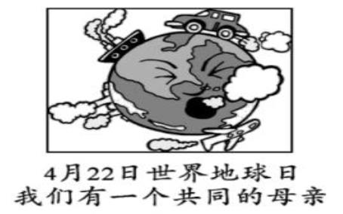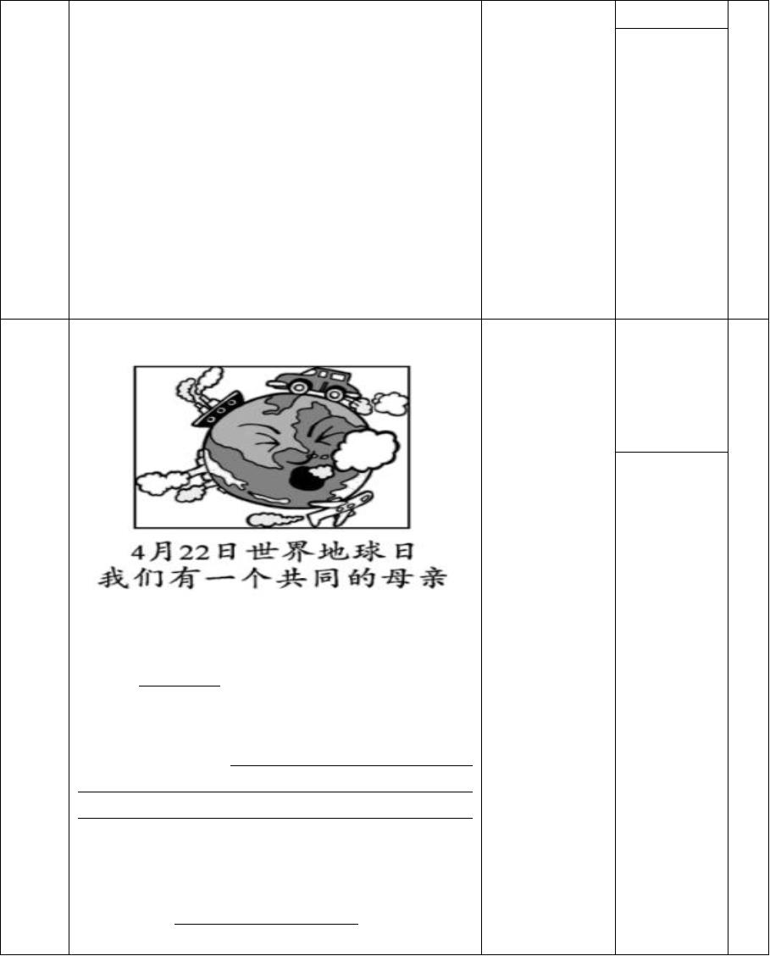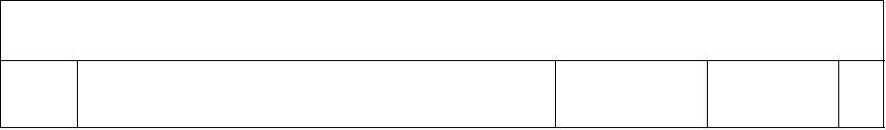

一、词海拾贝
巩固字评价主体：5
1、用横线画出句中带点字的正确读音。词，读准字学生
分
钟
（1）这是西伯利亚大风常来肆虐（nüè
音，理解词教师
义，积累语
言。
．
lüè）的地方，是干旱、霜冻、沙尘等与生命
作对的怪物盘踞（jūjù）之地。
．
基
础
性
作
业
评价方式：
自我评价

（2）风大作时，能逆（nìyí）吹牛马
．
使倒行，或擎（qíngchè）之高二三丈而坠．
．
（zhuìduò）。
生生互评

2、下列词语中，不是描写树木的一项是
）。
教师评价

（
A、古木参天
C、缘木求鱼
B、草木葱茏
D、枝繁叶茂
二、火眼金睛
从整体评价主体：5
1、下列对课题“青山不老”理解正确的上把握文章学生
主要内容，抓教师
A、人们的环保意识加强后，会继续植树关键词句，研
分
钟
有(
)。(多选)
提
升
性
作
业
造林，山上会一直铺满绿色。
读文本，体会
B、“青山”是老人高贵的品质、执着的老人守卫青评价方式：
精神的象征，永远充满生机。
C、老人开辟山林、绿化家园的精神和造
福后代的情怀将随着青山永垂不朽。
D、满山的树木让山变青,青山是富有生命
活力的。
山的精神。
自我评价

生生互评

教师评价

三、妙笔生花（二选一）
借助图评价主体：15
1、有人为文中的老人画了一张画像，请画回顾课文学生
你结合课文内容，写一段话来讲述这张画像背内容，再次体教师
分
钟
后的故事。（结合关键句来谈）
会老人守卫
绿洲，与青山
共存的信念。
引导学生感
悟保护生态
环境的重要
性。
综
合
性
作
业
评价方式：
自我评价

生生互评

教师评价

10

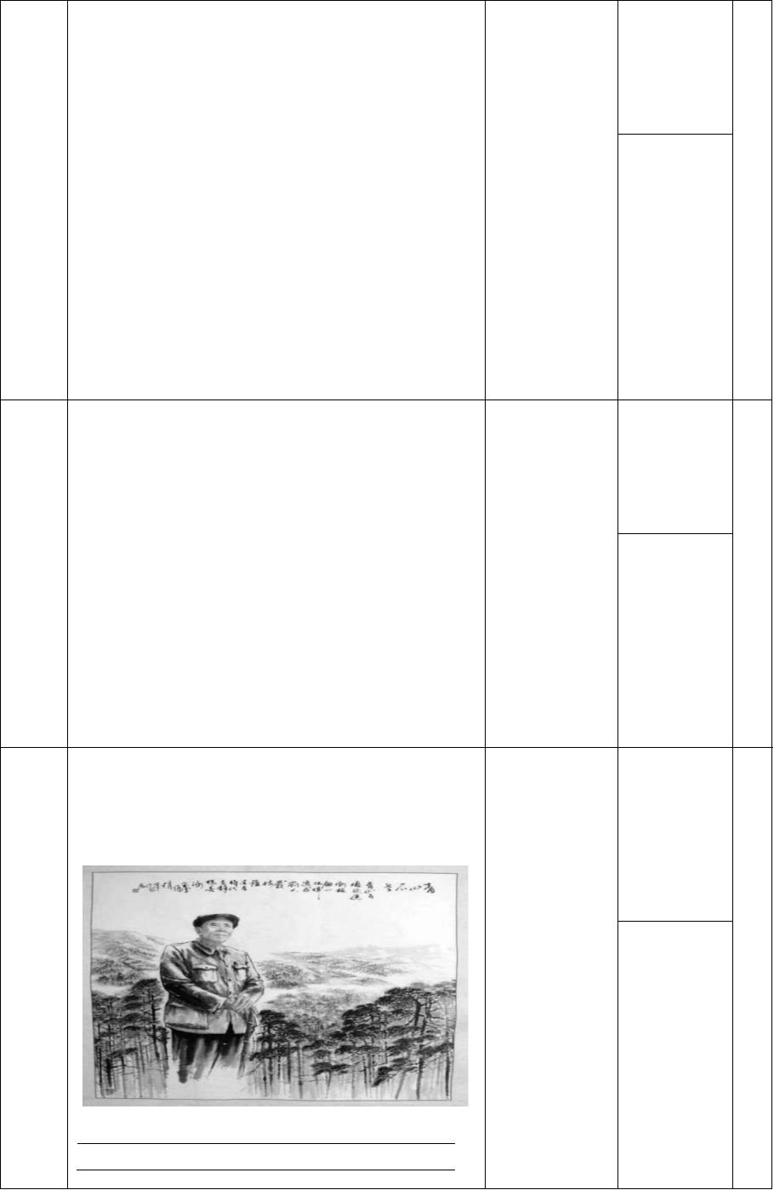
以上内容仅为本文档的试下载部分，为可阅读页数的一半内容。如要下载或阅读全文，请访问：https://d.book118.com/326125115132010101

